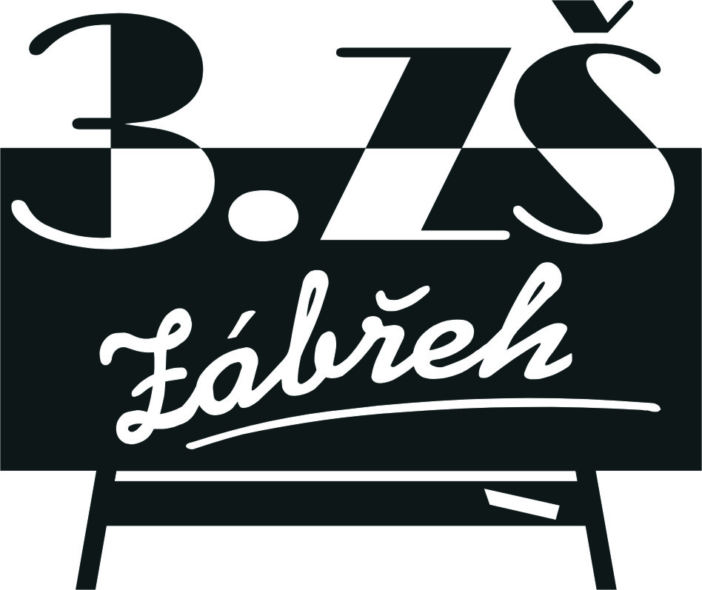
Základní škola Zábřeh, Školská 406/11, okres Šumperk
Tel.: XXXXXXXX E-mail: XXXXXXX ID schránka: bshywzh
www.3zszabreh.cz IČO:60045337

MK RAJO s.r.o
Revoluční 1082/8
110 00 Praha–Nové Město

Věc: Objednávka
Na základě výsledku poptávkového řízení a posouzení nabídek ze dne ze dne 8. 8. 2017 objednáváme u Vaší firmy dodávku stavebních prací na zakázku „Zateplení a hydroizolace ploché střešní konstrukce nad školní jídelnou a posilovnou“. Cena zakázky činí 361.790,-- Kč.

V Zábřehu 8. 8. 2017

Mgr. Miloš Lachnit
ředitel školy

Fakturujte na:
Základní škola Zábřeh, Školská 406/11, okres Šumperk
IČO: 60045337
DIČ: CZ60045337-nejsme plátci
Č.ú.: ČSOB Zábřeh, č.ú.: XXXXXXXXXXXXXXXXX

Naše firma MK RAJO s.r.o., Revoluční 1082/8, 110 00 Praha – Nové Město
Vaši objednávku akceptuje.

Datum: 8.8.2017 Podpis: M.K.RAJO s.r.o.

